Haus der Talente / Nachbarschaftswerkstatt
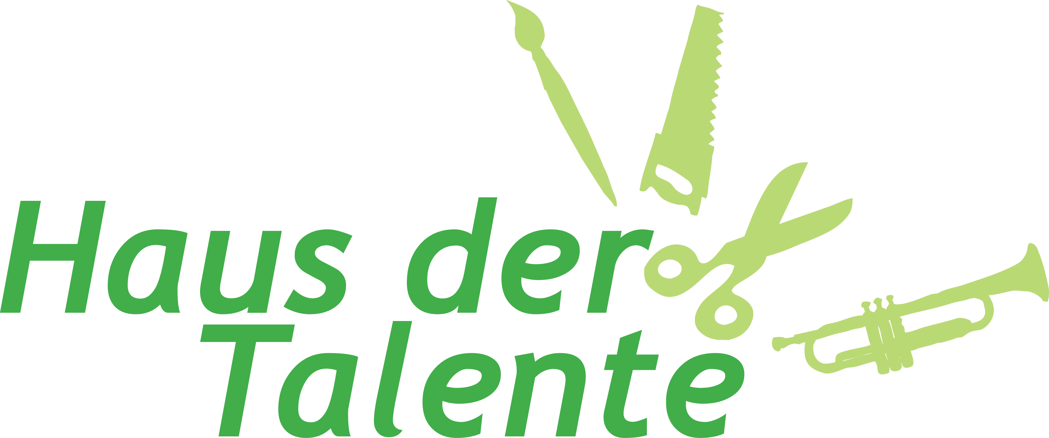
Seid Mai 2015 öffnet die Werkstadt ihre Türen. Auch Schüler sind willkommen und können mit den ehrenamtlichen Handwerkern basteln.
Die Nachbarschaftswerkstatt ist eine Kooperation der Initiative: Haus der Talente und dem Projekt: Stadtteil in der Schule, der Bürgerstiftung Braunschweig.
Haben Sie defekte Haushaltsgeräte oder andere Gegenstände, die zum Wegwerfen zu schade sind?
Dann besuchen Sie uns und reparieren Sie diese gemeinsam unter unserer Anleitung.
Wir machen auch Ihre stumpf gewordene Werkzeuge, Messer, Scheren und Gartengeräte wieder scharf auf den nächsten Einsatz.

Aktionen
Vogelhaus bauen

